**问题：**

甘肃天水凡是接入总磷总氮的废水企业，排口都正常，进口“总氮”不显示，如下图：

**排口正常**

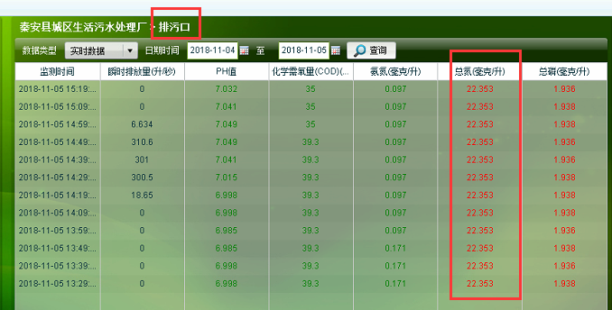

进口不显示总氮

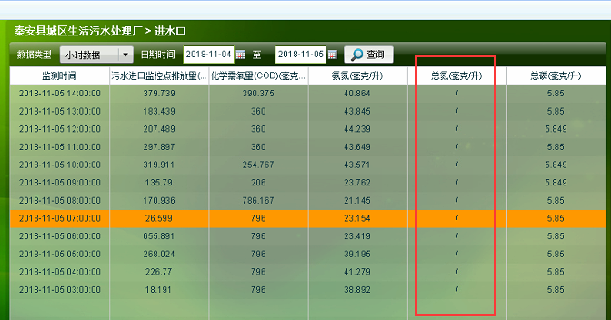

以（秦安县城区生活污水处理厂pscode=620500000019、MN=62052232QWSJ02 、InputCode=8

张家川生活污水处理厂pscode=620500000023、MN=62052532WZCJ02 、InputCode=5）为例说明。

秦安污水处理厂：有接收到总氮数据，且包crc校验没问题。

2018/11/5 0:09:43 ##0374ST=32;CN=2061;PW=123456;MN=62052232QWSJ02;CP=&&DataTime=20181104230000;011-Min=796.000,011-Max=796.000,011-Avg=796.000,011-Cou=332.307;060-Min=38.146,060-Max=38.208,060-Avg=38.153,060-Cou=15.928;B01-Min=0.000,B01-Max=172.100,B01-Avg=115.964,B01-Cou=417.472;065-Min=78.334,065-Max=78.334,065-Avg=78.334,065-Cou=32.702;101-Min=5.847,101-Max=5.853,101-Avg=5.850,101-Cou=2.442&&6AC0

张家川污水处理厂 有接收到总氮数据，且包crc校验没问题。

2018/11/5 1:00:27 ##0344ST=32;CN=2061;PW=123456;MN=62052532WZCJ02;CP=&&DataTime=20181105000000;B01-Min=0.305,B01-Max=121.453,B01-Avg=80.289,B01-Cou=289.040;011-Min=431.698,011-Max=776.615,011-Avg=578.288,011-Cou=167.148;060-Min=79.161,060-Max=81.311,060-Avg=79.394,060-Cou=22.948;065-Min=21.971,065-Max=22.032,065-Avg=22.024;101-Min=4.181,101-Max=4.181,101-Avg=4.181&&8581

烦请研发协助解决。

天水远程方式 tv：856411579 密码：j3tt52

172.16.1.105 应用服务器  administrator Tshbj123

172.16.1.102 数据库服务器 administrator Tshbj123 sa Tshbj123

172.16.1.109 通讯服务器 administrator Tshbj123